Муниципальное казённое общеобразовательное учреждение «Тургеневская средняя общеобразовательная школа»

Работа на конкурс проектов и исследовательских работ обучающихся **«Пусть расцветают старинные усадьбы литературных классиков и просветителей Тульского края»**, посвященный Году литературы.

Номинация **«Нам не дано предугадать, как наше слово отзовется»**

**Тургеневская усадьба: от основания до наших дней.**

Выполнила Келдибекова Наталья, ученица 7 класса.

Руководитель Киселева Елизавета Анатольевна,

учитель химии и биологии.

с.Тургенево

2015 год

**Введение.**

Село Тургенево известно не только по всей России, но и за рубежом благодаря нашему знаменитому земляку, писателю Ивану Сергеевичу Тургеневу. Раньше я не задумывалась, в каком интересном месте мне повезло жить и учиться. Но когда мы в пятом классе на уроках литературы стали изучать «Записки охотника», в которых Тургенев описал окрестности нашего села, мне захотелось узнать побольше о том, что сохранилось до наших дней от родовой усадьбы писателя. Все ученики нашей школы знают, что она была построена на месте дома Тургеневых и на его фундаменте (фото 1, 2).

Фото 1. 1934 г. Строительство Тургеневской школы.

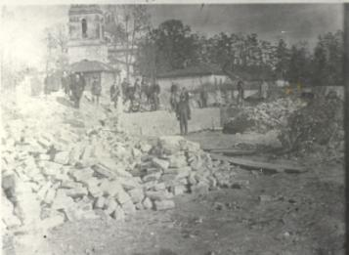

Фото 2. Тургеневская школа.

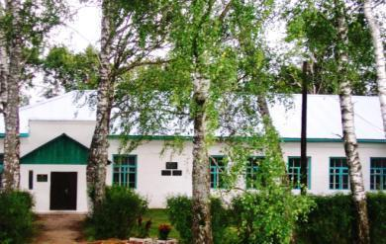

От старинной тургеневской усадьбы остались каретный сарай, домик дворовых, здание бумажной фабрики (фото 3) и старинный погреб, в котором много

Фото 3.

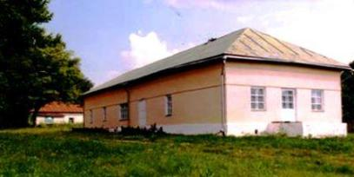

лет хранили школьные запасы овощей.

Но кроме этих зданий до наших дней дожили и другие свидетели жизни рода Тургеневых – сосны и липы, посаженные предками Ивана Сергеевича, река Снежедь, её пойменные луга и обрывистые берега, по которым ходил когда-то великий русский писатель. Всё это создаёт неповторимую экосистему, частью которой является Тургеневская усадьба и наша школа. Я решила провести исследование, главная цель которого – выяснить, как мы, ученики школы можем помочь сохранению и восстановлению усадьбы Ивана Сергеевича Тургенева. Для достижения этой цели я поставила перед собой три задачи:

1. По историческим источникам составить описание Тургеневской усадьбы в прошлом и выяснить, какие природные объекты сохранились до наших дней.
2. Оценить экологическое состояние этих объектов и предложить меры по их сохранению и восстановлению.
3. Участвовать во всех работах по восстановлению Тургеневской усадьбы.

**Усадьба Тургеневых: от основания до наших дней.**

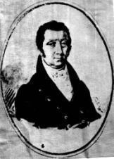Село Тургенево возникло между 1781 и 1784 годами. «Прадед Ивана Сергеевича Тургенева - Алексей Романович, который был пажем при императрице Анне Иоанновне, женившись на Прасковье Михайловне Сухотиной, получил в приданое деревню Вязовна, находившуюся в Чернском уезде Тульской губернии. Впоследствии эта деревня перешла к Николаю Алексеевичу Тургеневу – деду писателя. Прослужив много лет в армии, Николай Алексеевич в 1780 году вышел в отставку в чине прапорщика и занялся устройством хозяйства. Под свою усадьбу владелец Вязовны выбрал живописный уголок на правом пологом берегу реки Снежедь, что было в трех верстах от принадлежавшей ему деревни. Николай Алексеевич писал, что доставшиеся ему от отца имения он продал, а имеет «ныне во владении своем Чернской округи в бывшем прежде сельце Вязовне, а ныне село Тургенево...

Вскоре был выстроен барский дом. Правда, вначале он не очень отличался от обычных крестьянских домов, может только по размерам. Крыша дома была покрыта обычной ржаной соломой. Возле дома стали появляться различные службы, амбары, скотные дворы, конюшни, помещения для барской обслуги. Но в те времена ни одна дворянская усадьба не мыслилась без фруктового сада, кустов сирени, цветников. Тургеневская усадьба не могла быть исключением. Владелец ее приложил много старания и выдумки, чтобы как-то по-особому все разместить, спланировать и посадить. И это ему удалось. Фруктовый сад был размещен на четырех прямоугольных куртинках, разделенных липовыми и сосновыми аллеями. Северная и северо-восточная окраина сада, со стороны крутого берега реки, были обсажены соснами и елями. Эти посадки стали впоследствии продолжением небольшого, но красивого парка» [1, 3]. До наших дней ели не дожили, а вот сосны сохранились прекрасно (фото 4, 5).

Фото 4. Фото 5.

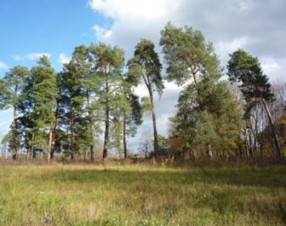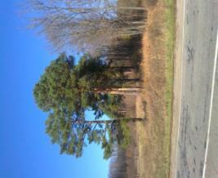

Южную и западную стороны сада окаймляли липовые аллеи. Парк и сад занимали большую часть территории усадьбы, раскинувшейся на обширном южном склоне»[1]. От этих лип до наших дней дожили всего несколько деревьев, они образуют небольшую аллейку рядом с нашей школой (фото 6).

Фото 6.

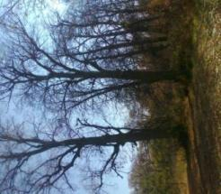 Когда смотришь на эти деревья, сразу понятно, что они прожили очень долгую жизнь: их толстые стволы узловатые, как руки старого человека. Но сдаваться времени они не собираются, каждую весну их ветки покрываются густой листвой, а в июне они цветут и привлекают к себе пчёл. Каждый год вокруг старых стволов вырастает целый лес молодой поросли, которую мы вырезаем, чтобы аллея не превратилась в непроходимый лес.

«С южной стороны от берега реки к барской усадьбе примыкал зеленый луг, который назывался Сажелкой. Во время половодья, когда река выходила из берегов, луг заливало. Потом река спадала, но на лугу долго еще оставалась поблескивающая на солнце вода»[1]. Этот луг прекрасно сохранился до наших дней (фото 7). Но в наши дни уже не бывает таких половодий, я ни разу не видела, чтобы весной этот луг заливался водой. Взрослые говорят, что этого не было уже лет пятнадцать. Луг покрыт разнотравной растительностью и до сих пор используется как сенокосное угодье.

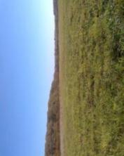Фото 7.

«Одновременно с устройством своей усадьбы, ее владелец подумал и о том, где поселить крепостных. До этого они жили в Вязовне, … много времени тратили на то, чтобы добраться на барщину. Это было невыгодно. И Николай Алексеевич Тургенев начал переселять крестьян поближе к своей усадьбе. Так на левом возвышенном берегу Снежеди возникли первые крестьянские домики. А напротив, за рекой, раскинулась барская усадьба. Отсюда, с деревенской улицы, она была видна, как на ладони. Переселенные крестьяне из Вязовны, а потом и из некоторых других деревень уезда, принадлежавших деду писателя, явились первыми жителями села Тургенева (Введенского тож)»[1]. На фото 8 - то самое место, откуда началось село Тургенево. Сейчас эта часть села называется Старое Тургенево, а с деревенской улицы видно уже не господский дом, а школу.

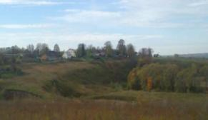 Фото 8.

Село Тургенево называли Введенским тож по его церкви. Вот какие сведения я нашла на сайте Русской Православной Церкви: «Во второй половине восемнадцатого столетия в селе Тургеневе была деревянная церковь во имя Введения во Храм Пресвятой Богородицы, что подтверждается сохранившимся доселе антиминсом 1784-го года. Каменный храм в селе, существующий в настоящее время в то же наименование, заложен был, как видно из надписи на хранящейся в церкви Библии, в 1795-м году и окончен в 1806-м на средства прихожанина, помещика Николая Алексеевича Тургенева, по фамилии которого и село получило своё название»[2]. В 30-е годы XX века церковь была разрушена и только в последние годы начались работы по её восстановлению.

Фото 9. Введенский храм и тургеневский каретный сарай.

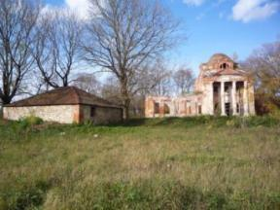

Во времена Тургеневых вокруг церкви был создан целый ансамбль: парк, фруктовые сады, ряд сосен и большая липовая аллея. Конечно, от фруктовых садов, посаженных в конце XVIII века, ничего не осталось. На их месте уже не раз высаживались новые деревья. Последний раз – около 60 лет тому назад. Яблони сажали школьники и эти сады с тех пор называют школьными[4]. Сейчас эти деревья почти все засохли и уже почти не дают урожай.

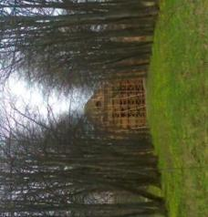 Фото 10. А вот старинные липы с годами стали только красивее и величественнее. По словам старейшей жительницы нашего села, Л.К.Чаадаевой, эта аллея раньше называлась Царская. Откуда пошло это название, она не знает. Липовая аллея ведёт нас на север от церкви. Она красива в любое время года, но особенно весной, когда земля покрыта ковром цветов, а на липах начинают распускаться первые листочки. Моя мама говорит, что за долгие годы неухоженности аллея заросла кустарниками, молодыми деревцами и была почти не заметна. Её расчистили около 15 лет назад рабочие музея «Спасское-Лутовиново». На фото 10 и 11 - липовая аллея, сфотографированная с противоположных концов.

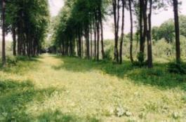 Фото 11.

Вокруг церкви сложилась целая экосистема, типичная для широколиственных лесов. Деревья (липы, клёны, ясени) были когда-то посажены, то есть были искусственно созданным сообществом – агроценозом. Но прошло очень много лет и вокруг них поселились типичные растения широколиственного леса[5].

Фото 12. Бересклет

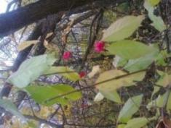Из кустарников это бересклет, крушина, жимолость, из трав – одуванчик, лютики, живучка ползучая, сныть, копытень. Особенно много в этом лесу-парке красивых раннецветущих растений – ветреница, хохлатка образуют целые поляны, повсюду куртинки фиалки удивительной, гусиного лука (фото 12 – 17). Очень редко можно найти медуницу.

Фото13. Фиалка удивительная. Фото 14. Ветреница.

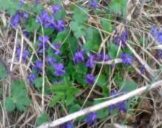 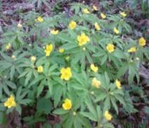

Фото 15. Гусиный лук

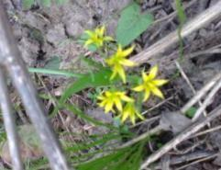

Фото16. Хохлатка и ветреница Фото 17. Чистяк

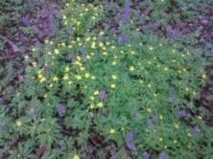 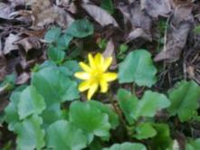

Граница Тургеневской усадьбы проходила по извилистой речке Снежедь, которая протекает в трёхстах метрах от места, на котором стоял господский дом. Это совсем небольшая река, длиной около 70 километров. Протекает она только по территории Чернского района и впадает в Зушу, приток Оки, недалеко от села Троицкое-Бачурино. Тургенево находится в среднем течении реки. Она очень извилиста и живописна (фото 18, 19).

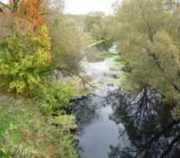 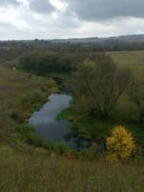

Фото 18, 19. Река Снежедь осенью

Река подпитывается множеством родников (фото 20), поэтому вода в ней почти всегда холодная, но это не мешает нам всё лето купаться и загорать на её берегах. Тургеневы тоже любили такой отдых. На Берегу Снежеди до сих пор сохранились остатки «барской купальни». Когда-то это был настоящий бассейн, соединённый с рекой, и выложенный чем-то вроде кафеля. Сейчас купальня полностью заросла деревьями, но её очертания до сих пор видны, а кое-где можно найти и остатки кафеля.

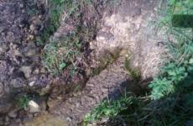 Фото 20.

**Оценка экологического состояния исследуемых природных объектов.**

Учениками нашей школы уже проводились работы по оценке экологического состояния экосистемы Тургеневской усадьбы. Поэтому я воспользуюсь их результатами. Чистоту воздуха нашей местности два года назад оценивала ученица 7 класса В. Емец (исследовательская работа «Лишайники – индикаторы чистоты атмосферы»).

Фото 21, 22. Лишайники на деревьях, растущих около школы.

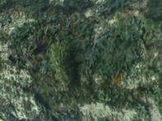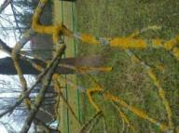

Она использовала метод лихеноиндикации, то есть оценку качества воздуха по количеству и разнообразию лишайников. Она пришла к выводу, что воздух у нас чистый, не загрязнён вредными веществами, такими, как оксиды азота. На это указывает большое количество лишайников, растущих буквально на любой повехности: стволы и ветки деревьев, заборы, столбы, крыши и т.д. (фото 21, 22) Кроме того, у нас есть не только накипные и листовые, но и кустистые лишайники, которые наиболее чувствительны к загрязнению атмосферы. В прошлом году Н. и Г.Мамедовы и В.Матюхин тоже оценивали чистоту воздуха, но уже по состоянию сосновой хвои (исследовательская работа «Тургеневские сосны»). Их вывод такой же: воздух чистый. Экологическое состояние реки изучала Л.Санталова (исследовательская работа «Речная растительность как показатель экологического состояния водоёма»). Она делала простые анализы речной воды в разное время года, определяя её прозрачность, запах, кислотность. Результаты говорят о том, что вода в реке чистая, но всё же её экологическое состояние нельзя назвать очень хорошим. Река перестала разливаться в половодье, уровень воды в ней поднимается всего на несколько десятков сантиметров. Бывшие заливные луга давно не видели речной воды. По берегам много засохших деревьев, которые падают в воду и гниют в ней. Ещё одна угроза экологии реки – отдыхающие, которые оставляют на берегу много мусора.

**Выводы.**

1. Когда я провела своё исследование, у меня появилось чувство грусти и утраты от того, что до наших дней сохранилось очень мало: нет дома Тугеневых, церковь в руинах, оставшиеся строения тоже не в хорошем состоянии. Но я надеюсь, что всё изменится к лучшему. В 2018 году исполняется 200 лет со дня рождения Ивана Сергеевича Тургенева. К этому времени планируется восстановить церковь и переоборудовать Тургеневский музей. Об этом нам рассказал директор Тургеневского музея-заповедника Владимир Анатольевич Зайцев. Музей находится в здании бывшей бумажной фабрики (фото 3) и сейчас там идёт капитальный ремонт.
2. Экологическое состояние Тургеневской усадьбы хорошее, потому что у нас нет никаких загрязнителей воздуха и воды (заводов, фабрик, большого количества транспорта). Для того, чтобы наша местность стала ещё красивее, не хватает заботы со стороны человека. Много мест, заросших бурьяном, вдоль дороги – заросли борщевика. Река Снежедь тоже нуждается в очистке берегов от мусора и засохших деревьев.
3. Ученики нашей школы могут многое сделать для восстановления красоты Тургеневских мест. Каждую весну мы расчищаем родники на берегу Снежеди, следим за тем, чтобы не зажигалась сухая трава. Осенью 2014 года мы вместе с В.А.Зайцевым сажали сосны, восстанавливая старинные сосновые аллеи (фото 23, 24).

Фото 23, 24.

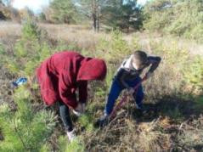 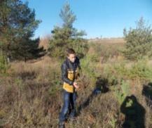

**Список литературы и Интернет-ресурсов.**

1. **Зайцев, В.А.. Бежин луг: прошлое и настоящее.** [naritg3.forum2x2.ru](http://yandex.ru/clck/jsredir?from=yandex.ru%3Byandsearch%3Bweb%3B%3B&text=&etext=600.h5RVeAawWQSW-ocI-ky_EuxRchLWz7WsK02BMbursVZC06jMHyEw5Km5YB3YRZBFQ25PMDvvcuVX_qecK9KjSKWr6ZvvMMUQs_gLVdX7qhC_7Y5YKyJnnJ6hsMju7h7BsJOzjxOic67I_qxUJisBytrHlMp3-x8UkwxatCN2s_AOZ-S51l4mEDGX3a_may7s6t6FeE83Nfcl0emORtPooCsBHvc5rLnheLCLP9oRpnY.d157d5fc435fe066205d9ea57552a522872b2635&uuid=&state=AiuY0DBWFJ4ePaEse6rgeKdnI0e4oXuRYo0IEhrXr7wuW4NtZ-NwkX8sBHxJldSQmm0qntOQa2tutbDha6T9N_qwxP5U18ETSO_iVHzWuFDb2KFlWuHE7ewHGA4L6TsuC2WN6SkcuCPdMqA1o88-97S8jA5H2FePRvrlr9nynRWZtUtPbQcfSj437XfKnCWNYIAACmjBcG-tZpwbglGp4Bh9bQb5fATV0CbxWH83L-Yd1b1EeUKIcI7kZPRENMw8Lfg2hbiqME8506bTFRcdKQ&data=UlNrNmk5WktYejR0eWJFYk1LdmtxbUlqODFvUXJvUk1NV2hYRVJnd2pMQjlQRXpMMkZ2Z25NVFZfNHNsTzhoWkRFS2w4VzM5dzRDSktubi1TZ3FTd0tCY0FEVzd4MHdLSGJxS2RYV2FMYjg&b64e=2&sign=b9446b2fc89ad54831105e587bc4d7ff&keyno=0&ref=cM777e4sMOAycdZhdUbYHtkusEOiLu3mrcs1BCKzuV0wt3VszUMThCmXpPB5OqGtrVvk9MskIOuQ4oHSGc8tVR-7WtFVOxddzBzMCH001fx2UmTAZ2XU4cqDYSkxbSDrYjjjlCGjzi6JviQZSM8o2Cg-Zi1V0Z0zvbrQsm5-_DifQh9d83Vnje4zr18b2BvQottpcHzZ2vboYR5ZN9nWUXR95xbAvyYcTmQ_xwl2MuxGxyHjPsjFtKDIevMkcu9L76-OXVFaS6GdMZ1rD0jaMMdP8ZrF_5oNMFIzSCdkUMPUmgpvTyXptcg8agY8RclQTYPCAUNJPyPsYjOSUmZ0EBQXT53rz2dnlW55AHEn28gwjYG59kKaxg&l10n=ru&cts=1423933828967&mc=5.202479553833677)
2. <http://russian-church.ru/>
3. Лебедев, Ю.М. Серия: Жизнь замечательных людей. Тургенев. М., Молодая гвардия, 1990.
4. Поляков, А.Ф. Тургеневская средняя школа. Тульское книжное издательство, 1959.
5. Самкова, В.А. Мы изучаем лес. Ж. “ Биология в школе”, № 7, 2003.

**Приложение.**

Виды реки Снежедь и Тургеневской усадьбы.

